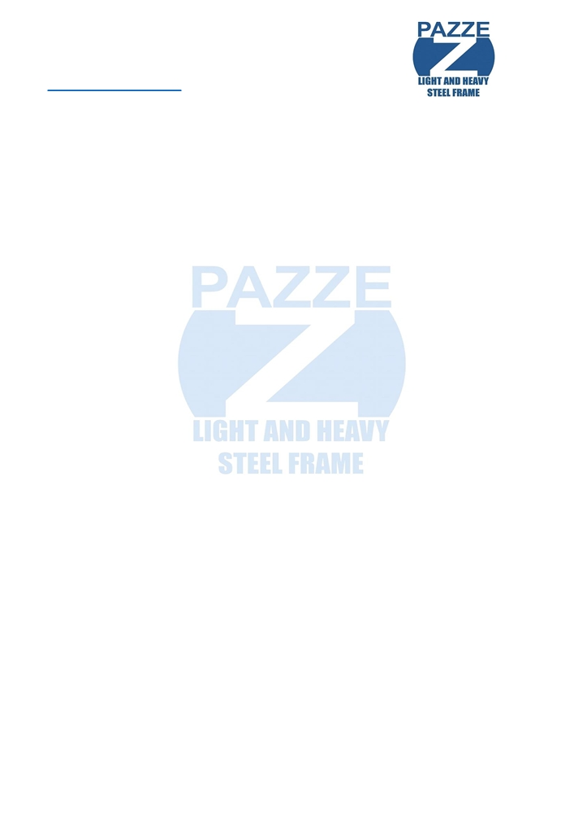
PAZZE ESTRUTURAS METÁLICAS EIRELI
CNPJ 23.285.285/0001-50
Rua dos Carvalhos N° 36 bairro Ideal, Novo Hamburgo/RS
contato@pazzesteelframe.com.br

São Leopoldo, 09 de novembro de 2017

Orçamento: 101740 Cidade da Obra: Cachoeira do Sul/RS
Cliente: NP

MEMORIAL DESCRITIVO

PROJETOS ESTRUTURAIS E RESPONSABILIDADES TÉCNICAS: Serão de responsabilidade todos os projetos estruturais em Light Steel Frame (LSF) e aço pesado incluindo lajes, cobertura, escada de acesso aos demais pavimentos bem como de sua execução, com devidas ART's (anotações de Responsabilidades Técnicas) apresentadas no início das obras. Será ainda recolhida ART de execução, de fechamento e todas as etapas de responsabilidade contratada pela construtora.

EXECUÇÃO DO CANTEIRO DE OBRA: O canteiro de obras será organizado com fechamento das faces do terreno em tapume de 2,20 metros de altura para início da obra, estruturado de acordo com exigências e de forma a atender os projetos apresentados pelo Projetista. Será ainda colocado nos limites do lote, o galpão de obras constituído de um container marítimo com 6 metros de comprimento de forma a atender as necessidades dos operários bem como o armazenamento adequado dos materiais necessários para cada etapa de obra OBJETO deste Memorial Descritivo.

EXECUÇÃO DA CONSTRUÇÃO: Será uma obra a seco, sustentável, executada no sistema construtivo Light Steel Frame onde perfis de aço galvanizado serão cortados sob medida, conforme projeto estrutural LSF e montados em painéis, conforme projeto específico, instalados sobre o Radier. Os Painéis são paredes, pilares, vigas, laje de cobertura, escadas e tesouras.

TELHADO: Será executado com tesouras metálicas e telha Fibrocimento, com as calhas, rufos e algeroz necessários. As platibandas do pavimento de cobertura e reservatório receberão capas galvanizadas.
EXECUÇÃO DE FECHAMENTOS: Serão executadas externamente: Revestimento placa cimentícia + membrana hidrófuga + painel OSB e internamente: lã de PET + painel OSB + placa de gesso acartonado, trazendo maior conforto térmico para a residência. O painel OSB interno garante a fixação de mobiliário e complementos de forma mais livre, não somente nos montantes metálicos.
LIMPEZA FINAL: A obra terá acompanhamento permanente de forma a manter o máximo de organização e limpeza, sendo que ao final das etapas descritas será executada uma limpeza geral deixando a obra limpa para as próximas etapas de execução. Neste momento serão retirados os equipamentos necessários para execução permanecendo o tapume colocado ao início da obra.
IMPOSTOS e NOTAS FISCAIS: Serão recolhidos os encargos relativos ao INSS da obra em um CEI próprio da
obra. A base de cálculo será de 11% sobre a mão de obra relativa aos serviços prestados. As notas fiscais de
prestação de serviços serão emitidas de acordo com os pagamentos efetuados pela Empresa PAZZE. Os
materiais utilizados terão suas notas fiscais emitidas para o Cliente (concreto, ferro, telhas, funilaria etc..).
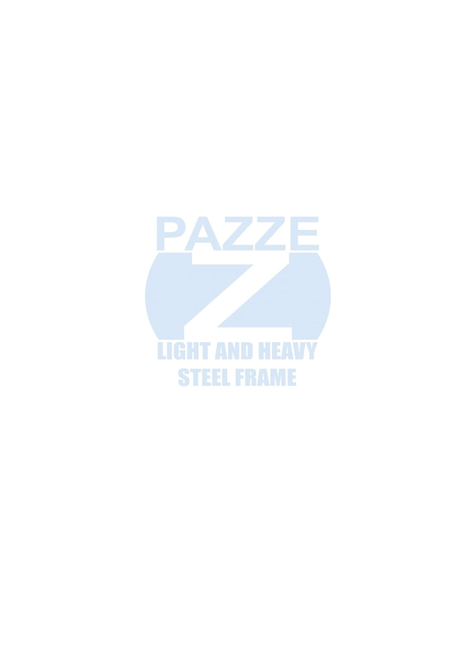
NÃO CONSTAM NESTE ORÇAMENTO:
• Material e execução do muro;
• Material para acabamento final de pisos;
• Material para tomadas, interruptores, lustres e suporte para lâmpadas;
• Material para torneiras, vasos sanitários, pias, caixa d’agua, reservatório, bomba eletrônica, armários, balcões, pressurizador, equipamento de água quente;
• Aberturas, molduras internas e externas, grades, guarda-corpos, corrimãos e vidros;
• Material para acabamento de Churrasqueira;
• Material e mão de obra de pavimentação do Pátio;
• Material e mão de obra para sistema de gás e equipamento de aquecimento solar e energia.

Serviços que podem ser inclusos:
Instalação elétrica;
Instalação hidráulica;
Instalação de pisos e cerâmicas;
Instalação de aberturas (portas, janelas...);
Pintura.
INVESTIMENTO
1ª Etapa
Estrutura da casa: Micro estacas, Vigas, Radier e Soleiras:
Micro estacas: 624 x R$ 200,00 p/m² = R$ 124.800,00
Radier: 2.644,14 m² x R$ 150,00 p/m² = R$ 396.621,00
2ª Etapa
Construção em Light Steel Frame e aço pesado: Estrutura em aço galvanizado enrijecido 100x50x15x1mm. Lajes: aço galvanizado treliçado 100X300x1mm:
Estrutura: R$ 382,50 p/m² = R$ 5.331.009,00
Paredes externas: Placa OSB + Membrana + Placa EPS (ou Placa Cimentícia) + Manta acústica (lã de PET) + Placa OSB + Gesso acartonado.
Área das paredes externas: 14.703,60 m² x R$ 107,68 p/m² = R$ 1.583.283,65
3ª Etapa
Paredes internas: Lã de Pet, Placas OSB e gesso cartonado.
Área das paredes internas: 12.771,47 m² x R$ 53,76 p/m² = R$ 686.594,23
Forros em Drywall: 12.169,62 m² x R$ 36,31 p/m² = R$ 441.878,90
4ª Etapa
Laje: Membrana acústica fitas emborrachadas anti-impacto placas OSB (cimentadas onde for especificado) impermeabilização e preparo para instalação do piso.
Área da Laje: 12.169,62 m² x R$ 65,33 p/m² = R$ 795.041,27
Escadaria: 1320 degraus x R$ 150,00 p/degrau = R$ 198.000,00
5ª Etapa
Telhado: Estrutura de aço galvanizado, instalação da telha Fibrocimento e proteção termoacústica com Lã de
Pet.
Área de telhado: 2.771,74 m² x R$ 70,00 p/m²
6ª Etapa:
Revestimento interno da Churrasqueira (Somente mão de obra).
Área interna das churrasqueiras: 38,58 m² x R$ 70,00 p/m² = R$ 2.700,60
Detalhamento:

Prazo para Entrega: Total do Investimento R$ 18.000.000,00
Tempo de Obra = 15 meses (Valor Cota Terreno): -R$ 2.160.000,00
Prazo geral = Terraplanagem + Tempo de obra TOTAL R$ 15.840.000,00
/ 416 Unidades
Valor Unitário R$ 38.076,92 + BDI
Cordialmente,
Pazze Light and Heavy Steel Frame
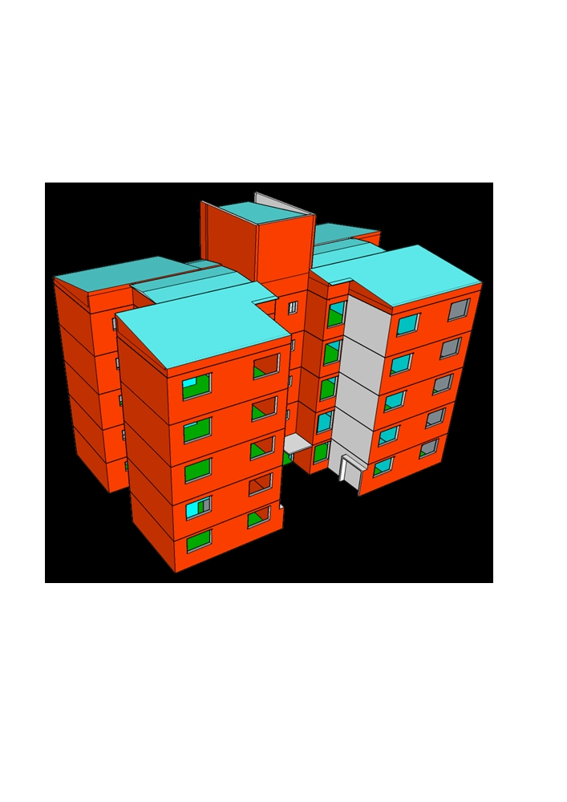
Perspectiva de projeto orçado
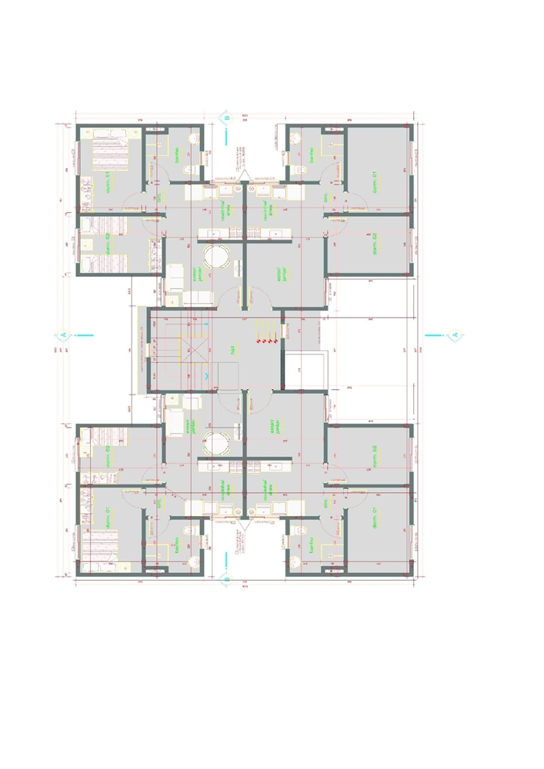
Planta baixa

